Skúsili sme či by nebol lepší set, ale ako ukazuje nasledujúci výpis z testu, v ktorom prebehlo prihlásenie a odhlásenie 10 000 užívateľov, set ešte pri tomto počte nebol skoro vôbec pri odhlasovaní rýchlejší ako vector a navyše metóda get online users sa výrazne spomalila. Zostali sme preto verný vectoru.

C:\Users\Marek Vančík\Desktop\hlavicka.png

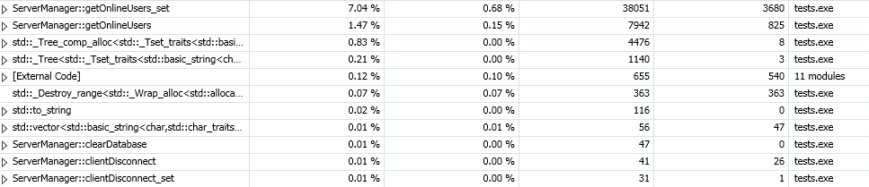

Všimli sme si aj, že pomerne dosť veľa času zaberá generácia náhodného čísla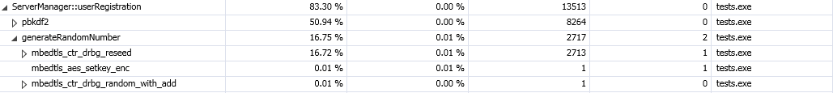

Zistili sme, že máme chybu v kóde a množstvo entropie nastavené na zbytočne veľkú hodnotu, znížili sme to teda na 64 bitov a tu je výsledok: z 2717 ms sa stalo 734 v rovnakom teste.